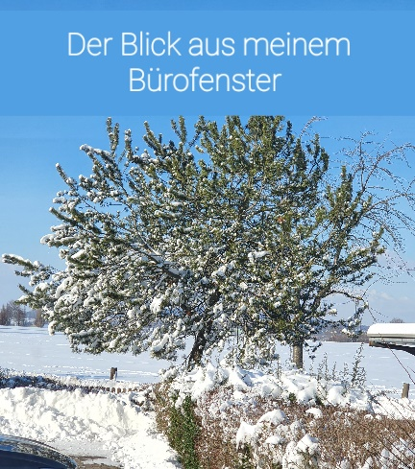 | Liebe Kinder,  die Sonne scheint auf den vielen Schnee vor meinem Bürofenster. Es sieht wunderschön aus.  Ich hoffe, ihr könnt dieses besondere Wetter gerade in vollen Zügen genießen und darüber ein wenig vergessen, mit welchen Einschränkungen ihr derzeit leben müsst.

Ich kann euch gar nicht sagen, wie leid es mir tut, dass ihr immerzu Masken tragen müsst, nicht mit anderen Kindern unbeschwert auf dem Schulhof spielen könnt, dass ihr viele Tage zu Hause lernen müsst, auf Verabredungen und Geburtstagsfeiern verzichtet.

Und nun auch noch das: Wir müssen unsere große Faschingsfeier absagen.

Wir würden gern im Sommer ein Schulfest ins Auge fassen und hoffen sehr, dass dies dann möglich ist.

Bis Ostern werden wir weiter im Wechselmodell lernen – einige von euch in der roten und andere in der grünen Gruppe. Wieder einige von euch ganz zu Hause.

Es wird weiter Wochenpläne geben. Diese findet ihr auf eurem Padlet und über IServ. Für die Kinder, die zu Hause lernen bieten wir weiter Online-Unterricht an.

Wenn ihr Fragen oder andere Nöte habt, könnt ihr euch jederzeit an uns – vor allem an eure Klassenlehrer*innen wenden. Wir versuchen immer, euch zu helfen.

Wir werden auch versuchen, euch immer mal wieder zum Lachen zu bringen. Denn die Freude am Lachen sollten wir uns gemeinsam erhalten – ebenso wie das Schöne an den Dingen zu sehen. So wie heute das schöne Wetter, das uns einlädt, draußen zu spielen.  Viel Spaß dabei!  Eure Frau Seidensticker | 